اهمیت بهداشت دست
سلامت هر جامعه در گرو توجه تک تک افراد به اصول بهداشتی است. شستشوی دست بعنوان اولین، مهمترین و کم هزینه ترین راه جلوگیری از انتقال بیماریهاست.
شستن دستها اگر با دقت و بطور صحیح انجام شود روشی ساده و مؤثر برای پیشگیری از انواع بیماریهای واگیر و مسری مثال اسهال، بیماریهای گوارشی، سرماخوردگی، حصبه و... بوده، در نتیجه داشتن اطلاعات کافی در این باره می توانند کمک کننده باشند.
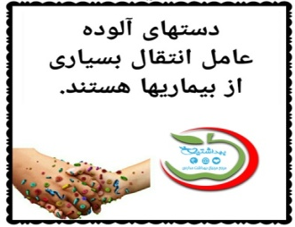
روش صحیح شستشوی دست
بهترین روش شستشوی دست استفاده از صابون و آب روان ولرم است که قدرت پاک کنندگی بیشتری دارد. مصرف مکرر صابونهای معمولی بخصوص برای افرادی که مجبورند بارها دستهای خود را بشویند به پوست دستها آسیب رسانده و موجب خشکی، تحریک و اگزما خواهد شد بنابراین بهتر است دقت شود که صابون روی دستها نماند و پس از خشک کردن با حوله از کرم نرم کننده یا مرطوب کننده استفاده شود. استفاده از دستگاه خشک کن بدلیل چرخش هوای مملو از باکتری در مکانهای عمومی توصیه نمیگردد و بهتر است از دستمال کاغذی استفاده شود.
2
مراحل شستشوی دست
- آستینهای لباس را تا قسمت فوقانی مچ دست بالا زده، ساعت و جواهرات را از دست خارج کنید.
- طوری جلو دستشویی بایستید که لباس و دست با آن تماس نداشته باشد.
- شیرآب باز و دستها را رو به پایین زیر آب قرار دهید طوریکه آب روی لباس و اطراف پاشیده نشود.
- با استفاده از صابون جامد یا مایع، در دستها کف فراوان ایجاد نمایید.
- کف دستها را به دقت بهم بمالیده و با کف هر دست پشت دست دیگر و بین انگشتان را به مایع ضد عفونی آغشته کنید.
- اطراف انگشت شست را با کمک دست دیگرکامل تمیز کنید.
- نوک انگشتان هر دست را به کف دست دیگر بمالید تا تمیز شوند.
- زیر ناخن ها فراموش نشود و با کمک دست دیگر تمیز شوند.
- دستها زیر آب روان کاملا آبکشی شود. موقع آبکشی دقت شود که صابون روی دستها باقی نماند و دستها به آرامی و بطور کامل با دستمال کاغذی یا حوله خشک شود.
3
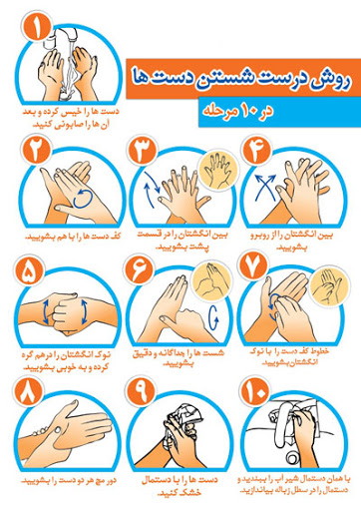
چه زمانی باید دستها را شست؟
- قبل و بعد از دستشویی و اجابت مزاج.
- پس از جمع آوری زباله و حمل زباله دان یا کیسه زباله.
- قبل و بعد از تهیه غذا.
- قبل و بعد از صرف غذا.
- بعد از دست دادن با افراد، دست زدن به پول، موبایل و ...
4
- بعد از تماس با حیوانات خانگی یا فضولات آنها.
- بعد از بازگشت به منزل از سر کار.
- پس از دست زدن به دستگیره، میله و سطوح آلوده اماکن عمومی مانند در ادارات، تاکسی، اتوبوس و ...
- بعد از دست زدن به پوسته تخم مرغ، گوشت، سبزیجات و میوه نشسته.
- بعد از بازی کردن کودک با اسباب بازی یا وسایل پارک
- بعد از تعویض پوشک بچه یا شستن کودک.
- پس از دست زدن به بینی و دهان.
- بعد از عطسه و سرفه در دست.
- قبل و بعد از تماس با فرد بیمار یا مجروح.
- قبل و بعد از مراقبت از زخمها و بریدگها.
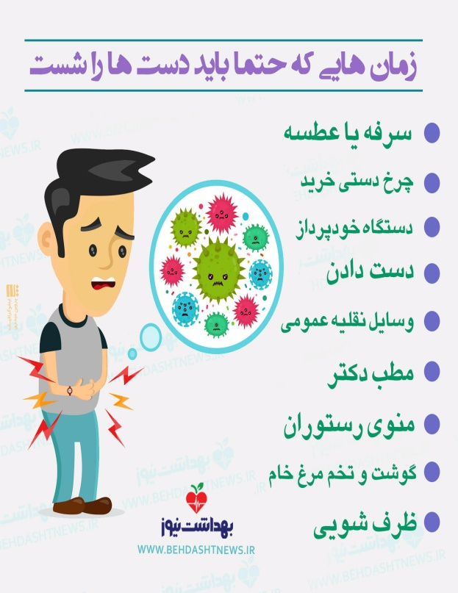
توصیه های کلی
- به کودکان خود نحوه صحیح شستن دست را یاد دهید. اگر او بفهمد که با دست آلوده چه بیماریهایی را منتقل می کند، شستن دستها را فراموش نخواهد کرد.
5
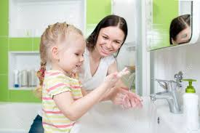
- برای تمیز کردن دست کودکان هرگز از پارچه مرطوب بجای شستن دستها استفاده نشود.
- سعی کنید در دستان خود عطسه و سرفه نکنید.
- از آب داغ برای شستن دست استفاده نشود چون باعث التهاب و مشکلات پوستی میشود.
- در اماکن عمومی بهتر است از شیرآلات اهرمی یا چشمی استفاده شود.
- ناخنها کوتاه بوده و لاک نداشته باشد.
- از بکاربردن زیورآلات، ناخن مصنوعی و نگین روی ناخن خودداری کنید چون در انتقال میکروبها نقش دارند.
- حداقل زمان شستشو دست 15 ثانیه و برای دستهای خیلی کثیف 60-40 ثانیه مطلوب است.
منابع:
راهنمای بهداشت دست وزارت بهداشت
جهت كسب اطلاعات بيشتر و پيگيري با واحد ارتقاسلامت بيمارستان امام حسين(ع) تماس حاصل فرمائيد.
34193280-026
6
بسمه التعالی

بیمارستان امام حسین(ع)
رعایت بهداشت دست
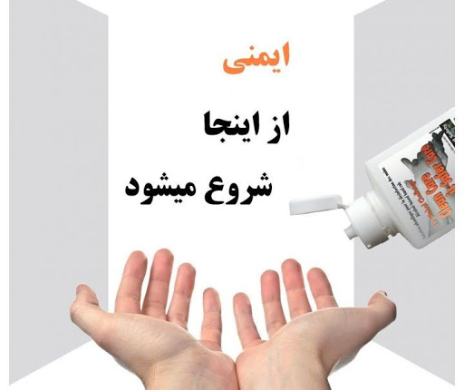
جهت آموزش عموم مردم
واحد آموزش و ارتقاء سلامت بیمارستان
اردیبهشت 1404
1

